附 件

深圳市政府采购意向公开工作（编制政府
采购领域城市发展机会清单）采购人操作指南

一、总体介绍
我局根据《深圳市财政局关于进一步优化政府采购意向公开工作 编制政府采购领域城市发展机会清单的通知》文件精神以及工作需要编制了本操作指南。电子版已在深圳公共资源交易网的采购意向公开栏目（http://zfcg.szggzy.com:8081/gsgg/002001/002001001/002001001004/list.html）发布，我局将根据实际情况不定期更新。
（一）数据采集
部标政府采购系统自动将“二上”审核通过的预算数据及年中调整调剂增加的采购项目数据采集至“采购意向公开”模块。
（二）信息编辑
采购人（预算单位）可以在“采购意向公开”模块中对本单位所有采购意向信息进行编辑，包括信息录入和变更，项目合并、拆分等。可以录入和变更的信息包括“采购项目名称”、“预计采购金额（元）”、“预计采购时间”、“采购需求概况”、“公开状态”、“联系人”、“联系方式”、 “预留中小企业比例%”、“预留中小企业比例中的小微企业比例%”等。
按项目实施的集中采购目录以内或者集中采购限额标准以上的货物、工程、服务采购均应当按要求公开采购意向；通过电商采购、定点采购、网上竞价等方式实施的小额零星采购项目，由集中采购机构统一组织的批量集中采购项目，涉密采购项目，因预算单位不可预见的原因急需开展的采购项目，以及当年拟延续合同无需采购的长期服务类或者长期货物类项目，均不需公开采购意向信息。不需公开采购意向信息的项目“公开状态”选择“无需公开”。
（三）数据推送
采购人（预算单位）对于编辑无误的本单位采购意向信息经采购执行经办岗和采购执行审核岗两岗审核后由系统自动推送至深圳市政府采购监管网（即中国政府采购网深圳分网,网址：zfcg.sz.gov.cn）和深圳公共资源交易网（网址：www.szggzy.com）集中公开，各单位对于采购意向信息的真实性负责。
二、操作流程介绍
（一）采购执行经办岗操作指引
采购人（预算单位）采购执行经办岗登录部标智慧财政系统后，选择菜单路径“政府采购管理系统”→“意向公开”→“采购意向公开”登录操作界面。
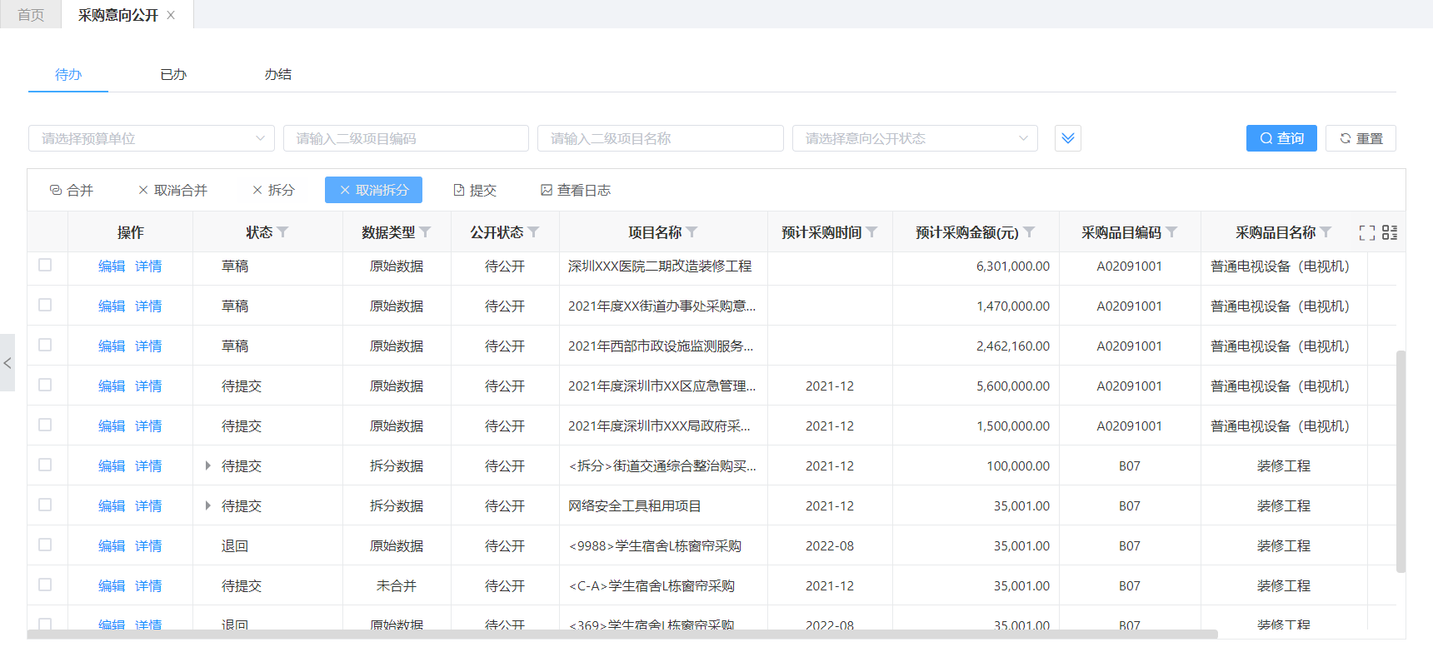
采购人（预算单位）采购执行经办岗可以对本单位所有待公开的意向信息进行合并、取消合并、拆分、取消拆分、提交等操作。
1.合并
采购人（预算单位）同一采购品目、数据类型为“原始数据”的意向信息可以合并。其中，合并后的“预算单位编码及名称”、“采购品目”、“预计采购金额（等于选中的子项金额之和）”不允许修改；“项目名称”、“预计采购时间”、“联系人”、“联系方式”、“采购需求概况”、“公开状态”为必填项，其余信息选填。

2.取消合并
“数据类型”为“合并数据”的可以取消合并。
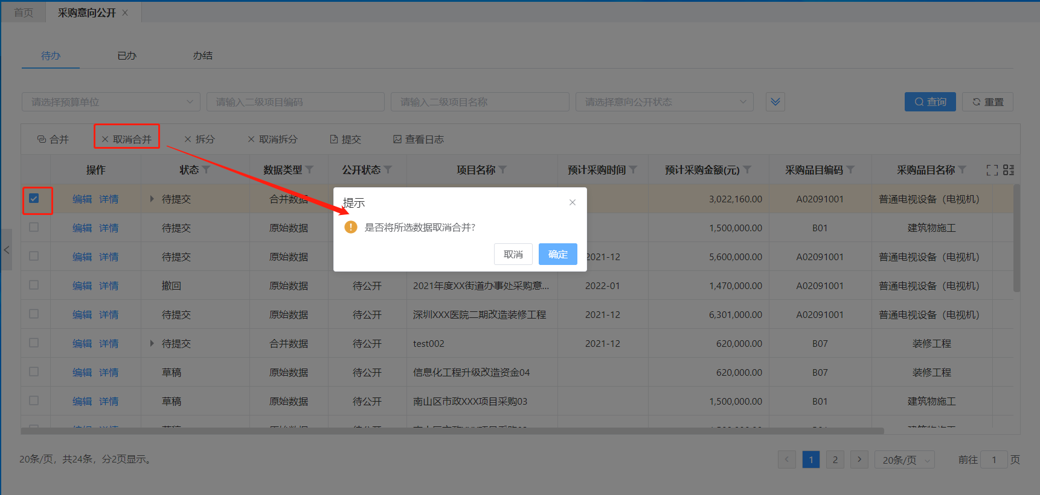
3.拆分
数据类型为“原始数据”的意向信息可以拆分为多个新的意向信息。新的意向信息中“预算单位编码及名称”、“采购品目”与原意向信息一致且不可编辑（如需修改请在“项目库”中进行操作）；“项目名称”、“预计采购时间”、“联系人”、“联系方式”、“采购需求概况”、“预计采购金额”、“公开状态”为必填项且允许编辑。
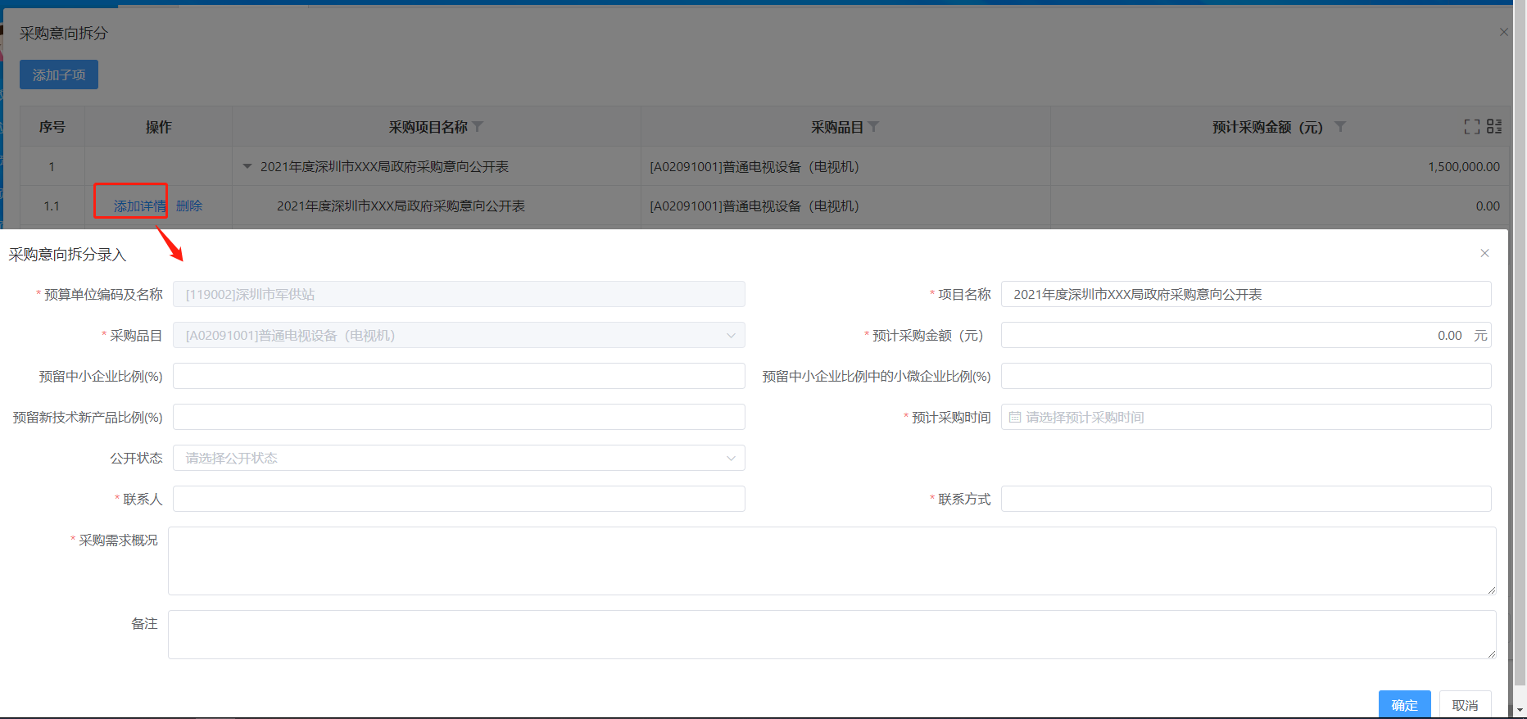
新的意向信息的预计采购金额之和（蓝框）等于原意向信息的预计采购金额（绿框）否则无法保存。
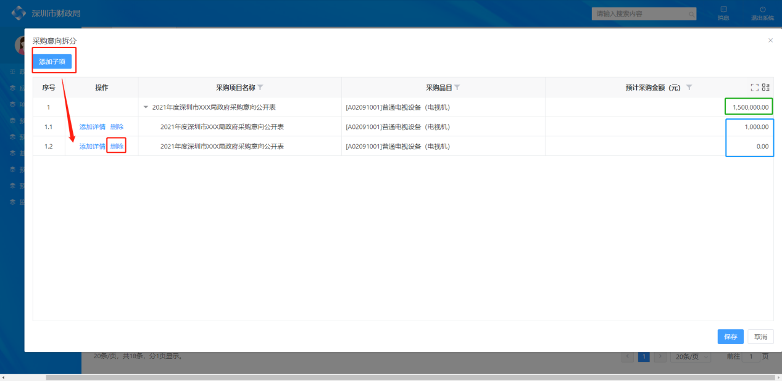
4.取消拆分
“数据类型”为“拆分数据”的可以“取消拆分”。
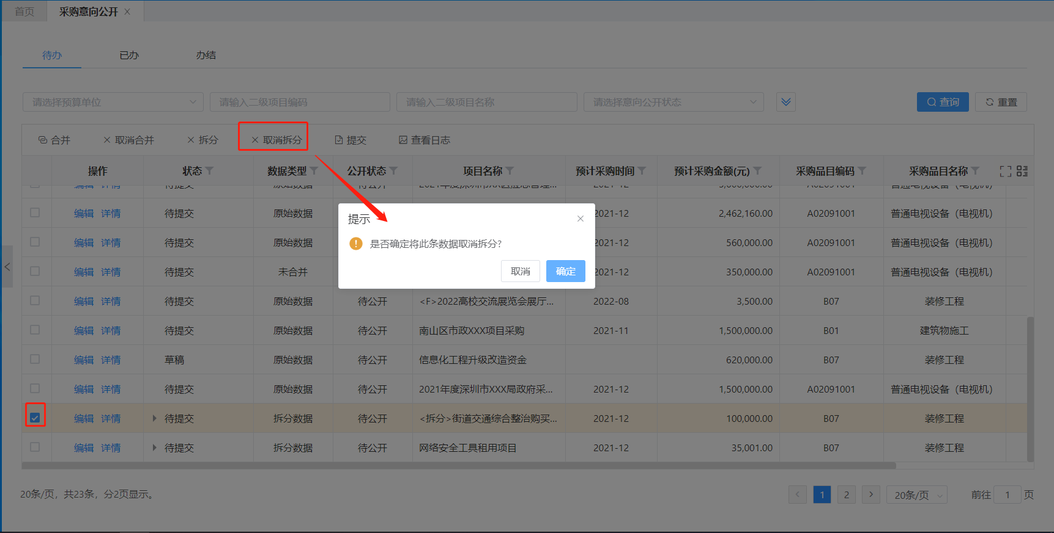
5.提交复审
采购执行经办岗对于审核无误的“待提交”的数据（合并数据选择合并项提交，拆分数据选择拆分子项进行提交），可以全部（或逐条）“提交”至采购执行审核岗。
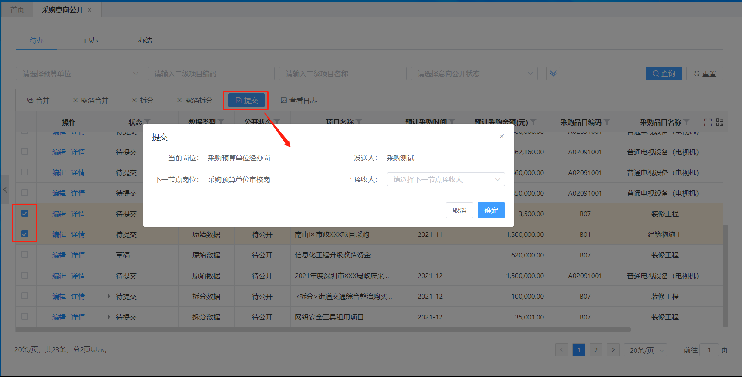
6.撤回
采购执行经办岗可以对已“提交”数据进行撤回修改。
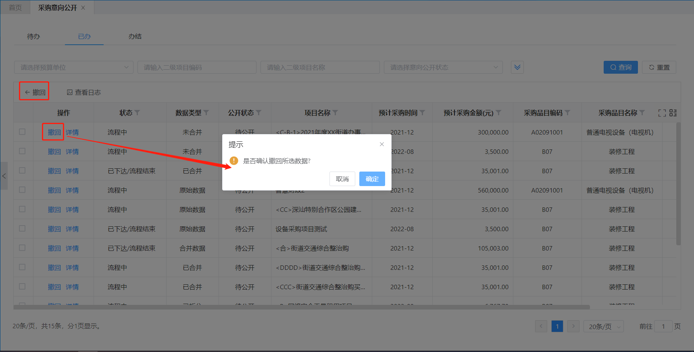
7.查询
采购执行经办岗可以根据需要查询相应的采购意向公开数据。
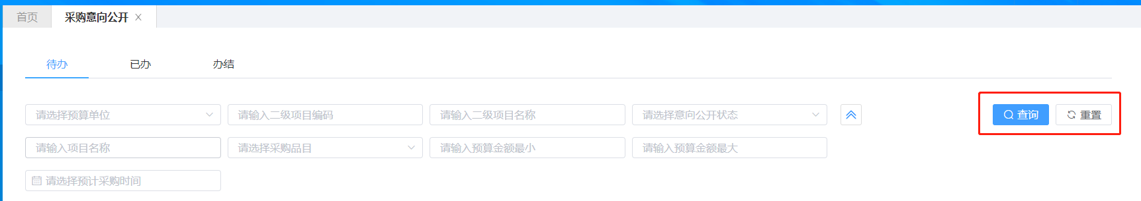

（二）采购执行审核岗操作指引
采购人（预算单位）采购执行审核岗登录部标智慧财政系统后，选择菜单路径“政府采购管理系统”→“意向公开”→“采购意向公开审核”登录操作界面。
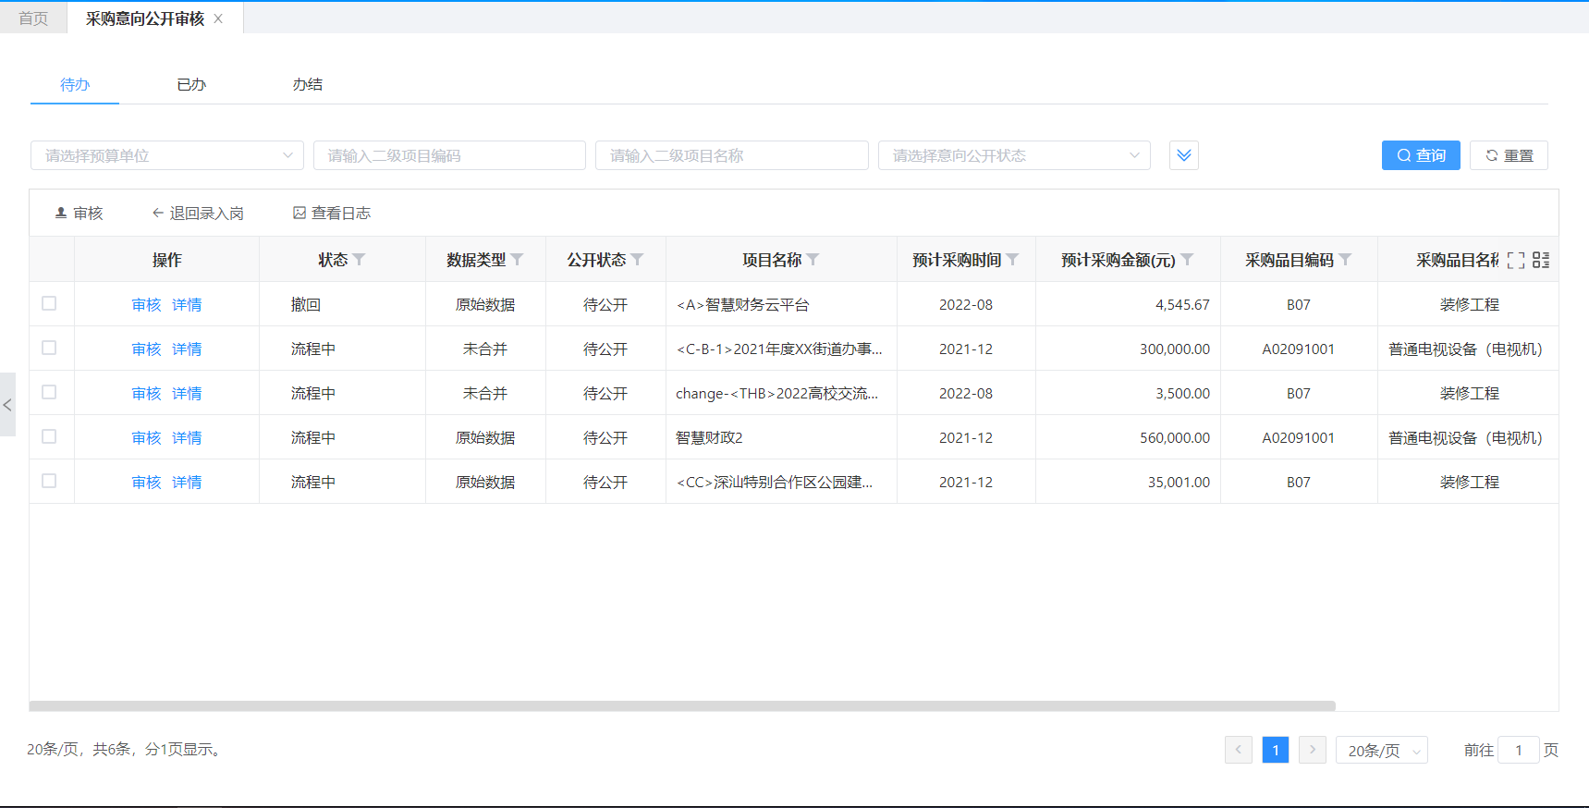
采购人（预算单位）采购执行审核岗可以对采购执行经办岗提交过来的意向信息进行审核、退回录入岗、查询等操作。
1.复审通过
采购执行审核岗可以批量复审采购执行经办岗提交过来的意向信息。经采购执行审核岗复审后的意向信息将由系统自动推送至交易集团，各单位对于采购意向信息的真实性负责。
注意：推送至外网的采购意向信息“公开状态”会变成“已公开”，此时可以正常生成采购计划。如未发布采购意向信息即生成采购计划，则“公开状态”变为“应公开未公开”。
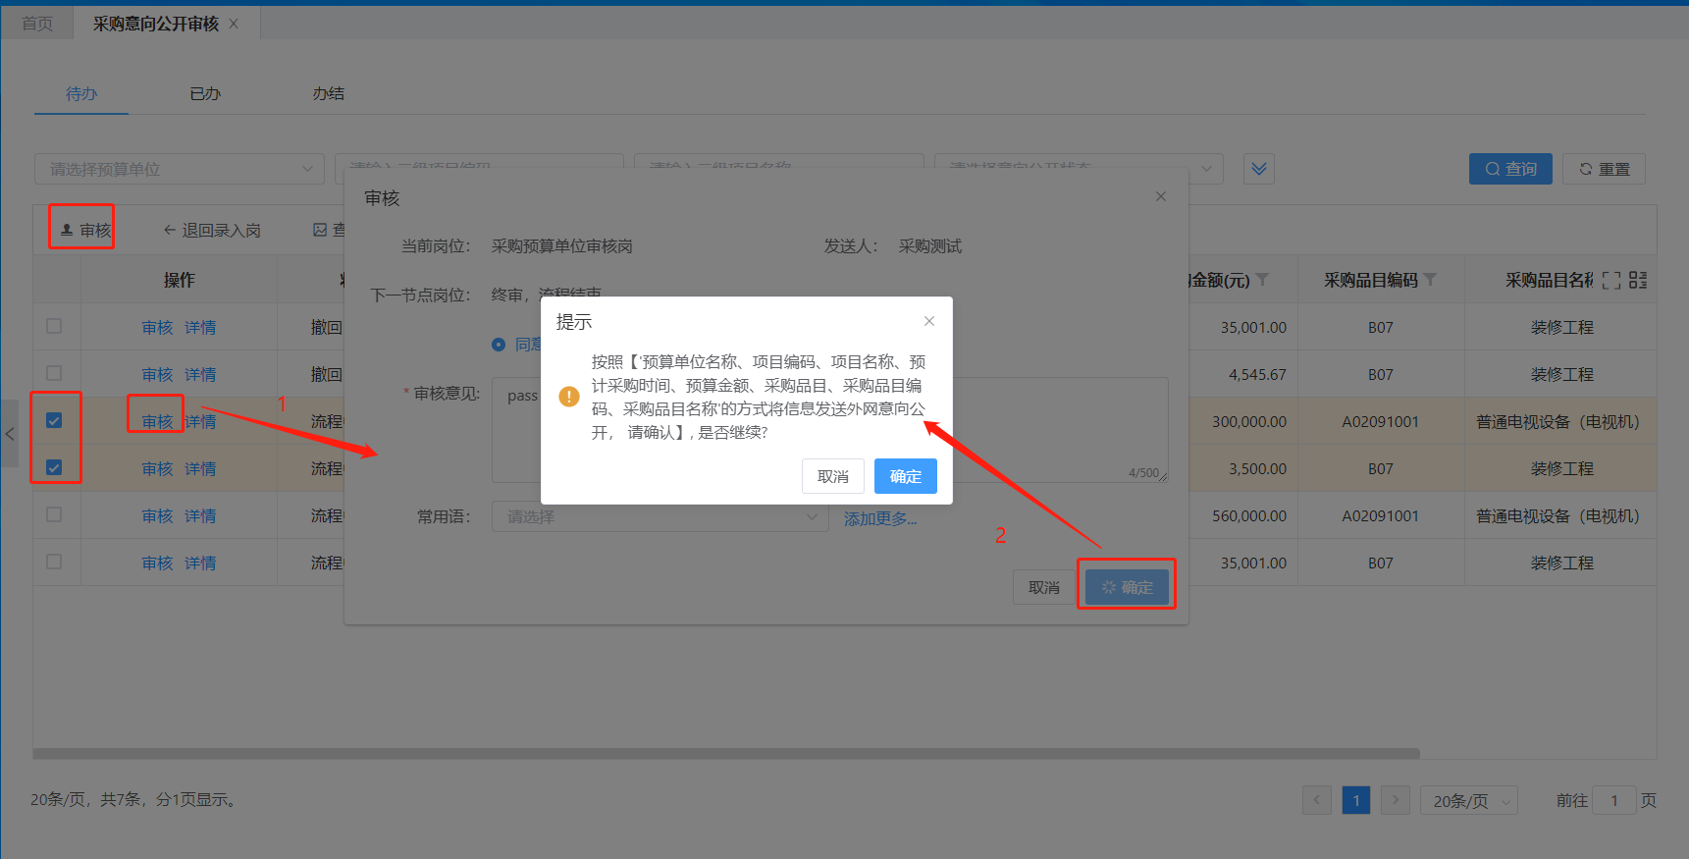
2.复审不通过
对于复审不通过的采购意向信息采购执行审核岗只能退至采购执行经办岗并由其修改后再次提交审核。
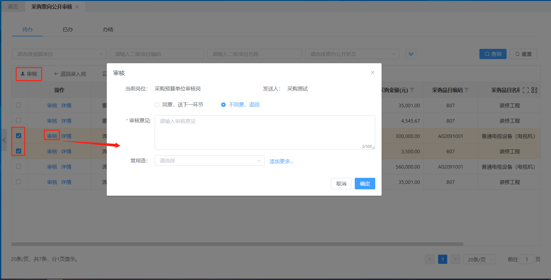

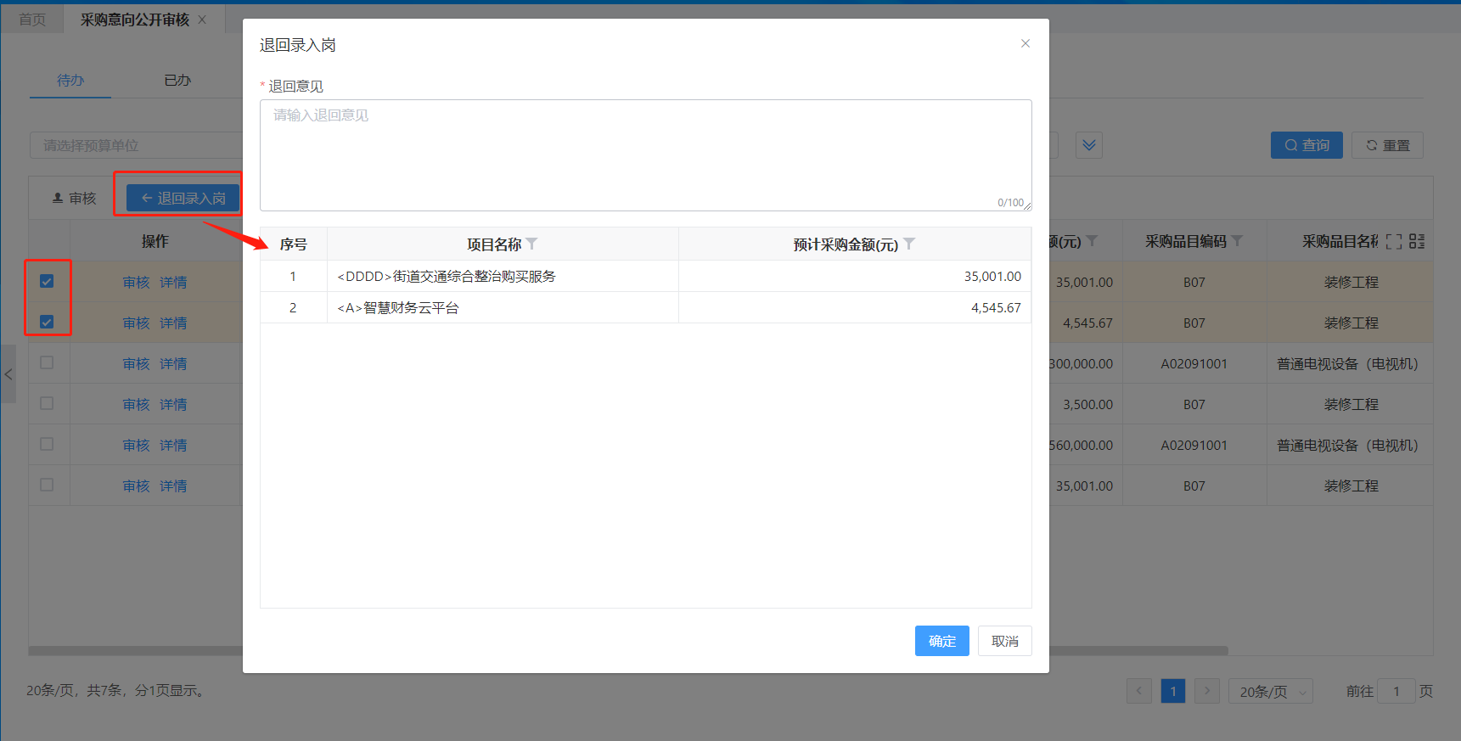
3.撤回
采购执行审核岗在采购意向推送至外网前可以对复审通过的数据进行批量（逐条）撤回。
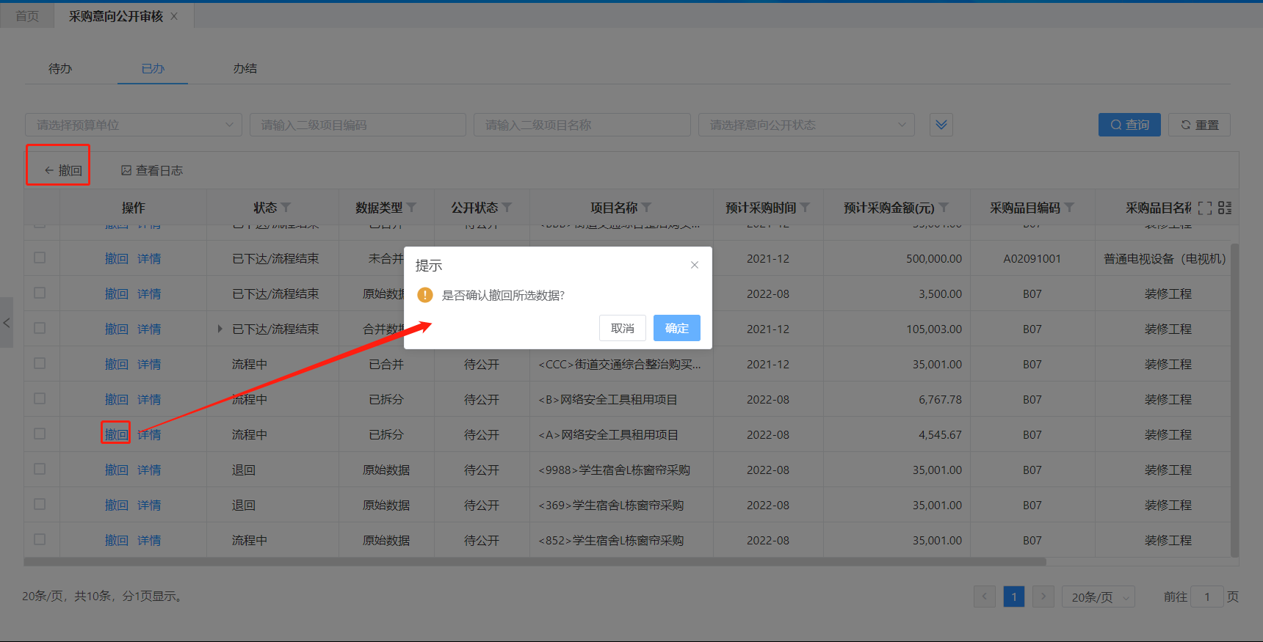
4.查询
采购执行审核岗可以根据需要查询相应的采购意向公开数据。
